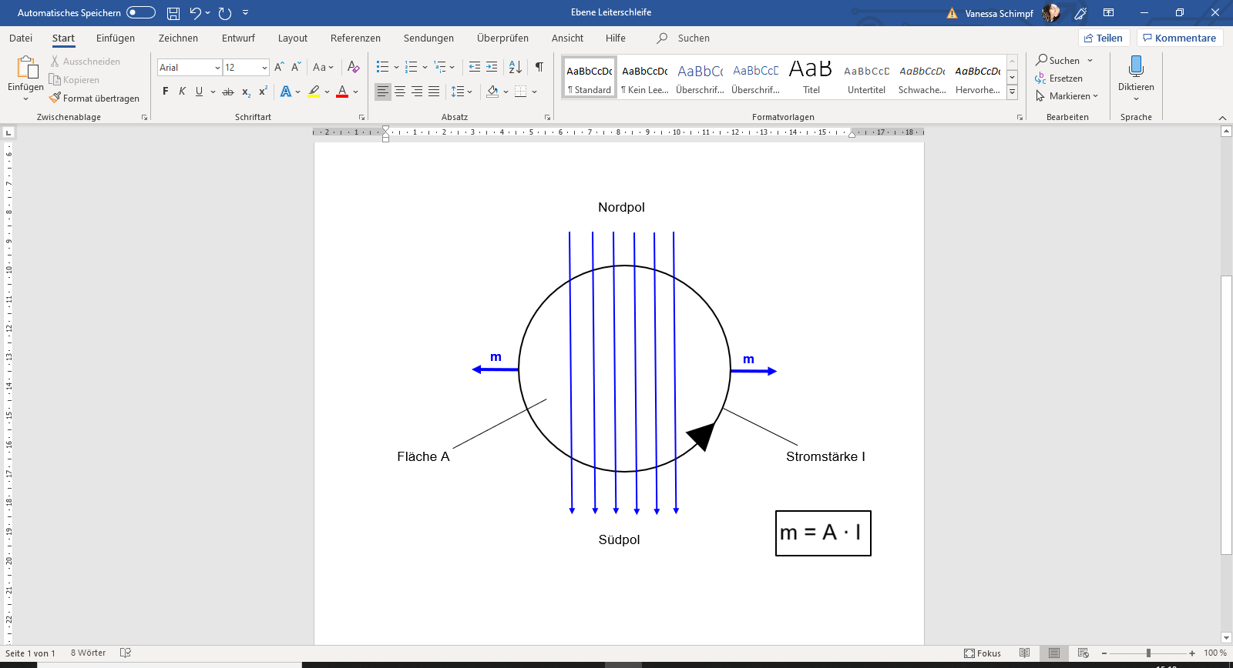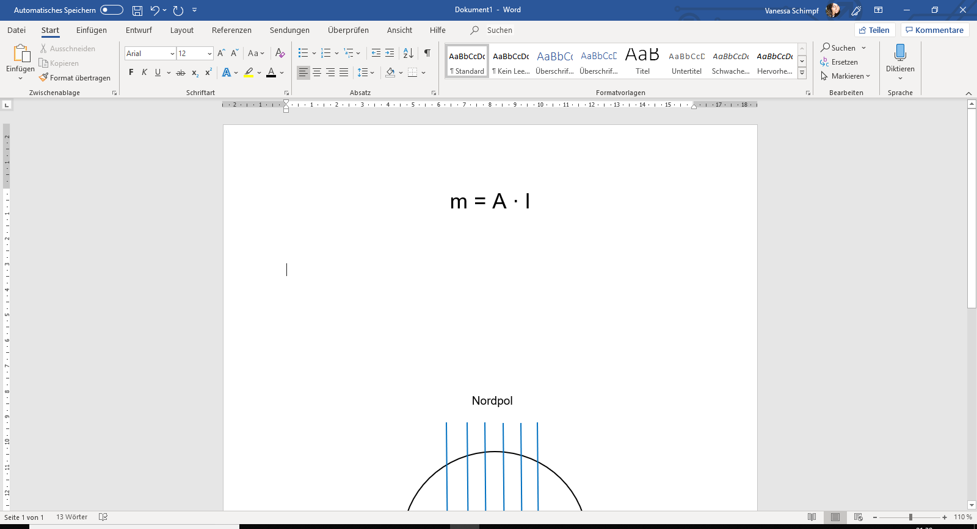

Stromstärke I

Fläche A

Südpol

Nordpol

**m**

**m**